附件7
十堰市2022年度考试录用公务员面试
考点位置图

地 址：十堰高级职业学校（北京中路56号）；
考点入口：文华路十堰高级职业学校大门（北京路中学对面）。
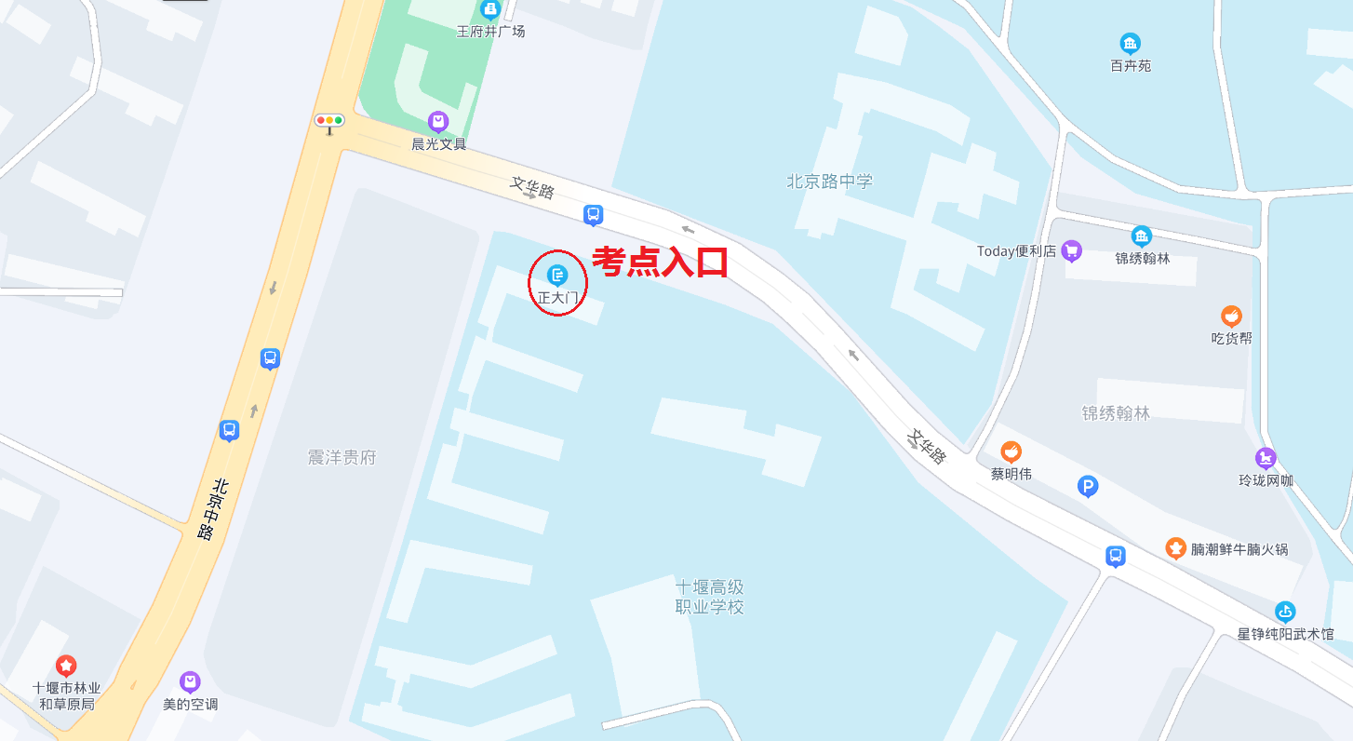

（红圈位置为考点入口）

